1

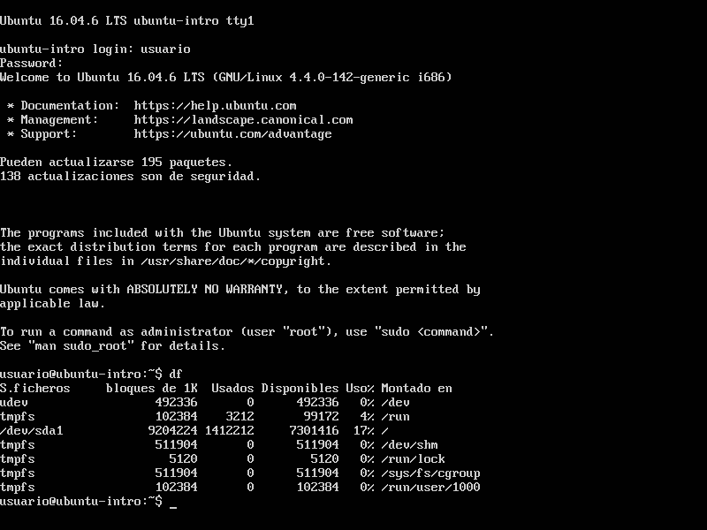

2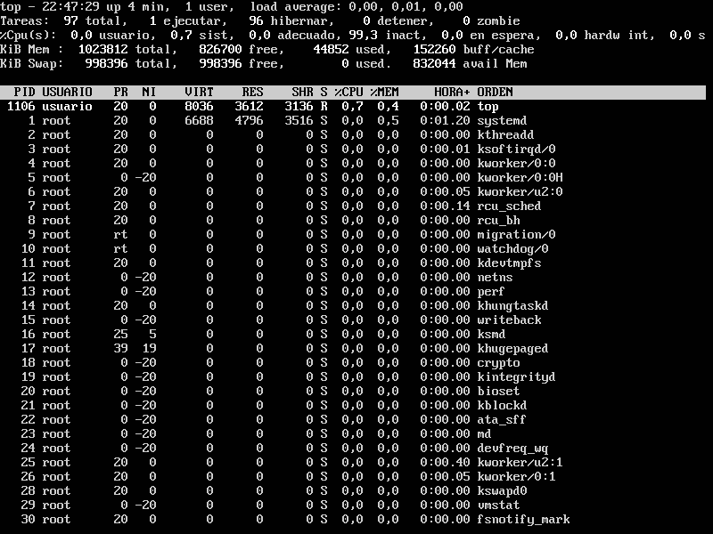

Lo que se ve son los ficheros creados y los procesos que están en ejecución.